Veglia per la Famiglia
27 dicembre 2020
“Simeone e Anna…coppia dal cuore giovane”
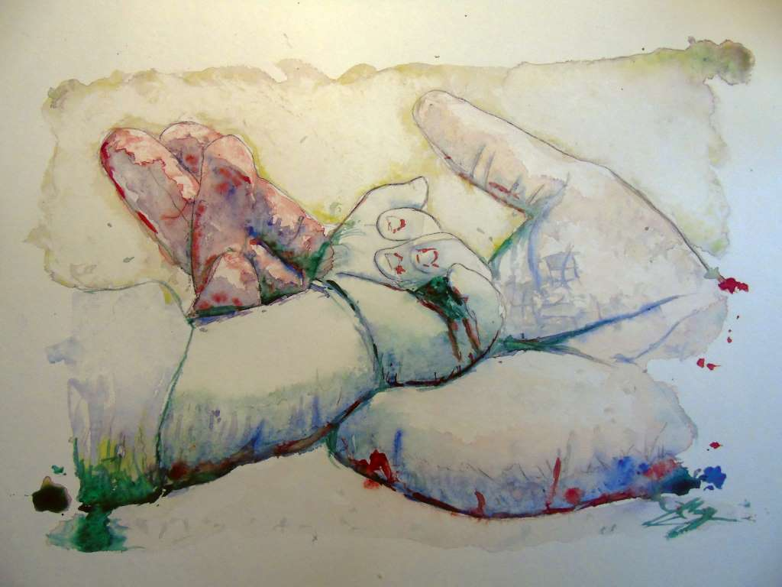
Vivere possibilmente questa veglia seguendola da casa insieme ai nostri anziani
Canto di ingresso
G: la Famiglia è il luogo di apertura alla vita, in qualunque modo si manifesti, dalla più tenera età fino alla tarda età. In questa situazione di pandemia gli anziani costituiscono la parte più fragile delle nostre famiglie. Occorre non far mancare loro la nostra vicinanza e far sentire che l’affetto di cui sono capaci e che li tiene in vita è per noi tutti importante. Stringiamoci intorno a loro e viviamo questo breve momento di preghiera dalle nostre parrocchie nelle nostre case insieme ai nostri anziani. L’esempio di Simeone ed Anna, nel Vangelo della liturgia odierna, ci aiutino a valutare la carica profetica della testimonianza di chi ci ha preceduto e ha tracciato il cammino davanti a noi.
Lettore: Natale, voce del Verbo ereditare
Ereditare una promessa di vita, imparare dai nostri genitori ad avere fede in Dio, ricevere dai nonni il dono della memoria. Nella festa della Santa Famiglia, la Chiesa ci propone l’esempio di tre coppie di persone che hanno qualcosa da lasciarci in eredità: Abramo e Sara, Giuseppe e Maria sono due coppie di sposi, mentre Simeone e Anna sono due anziani, che potrebbero assomigliare ai nostri nonni.
Abramo e Sara ci lasciano in eredità la disponibilità ad accogliere il dono della promessa di una vita nuova, il figlio Isacco. Infatti ad Abramo Dio dice: «Guarda in cielo e conta le stelle, se riesci a contarle. Tale sarà la tua discendenza» (Genesi 15, 5).
Giuseppe e Maria ci consegnano invece l’esempio di una fede coraggiosa che permette di accogliere le novità che Dio riserva nella loro vita e sa affrontare mille difficoltà e ostacoli per accompagnare il loro figlio Gesù a fare la volontà del Padre.
Il vecchio Simeone e la profetessa Anna ci insegnano a scrutare il passato per interpretare il presente e proiettarsi in un futuro in cui leggere i segni della presenza di Dio nella vita dell’umanità: «I miei occhi hanno visto la tua salvezza, preparata da te davanti a tutti i popoli» (Luca 2, 30).
Insomma, essere marito e moglie, padre e madre, nonno e nonna, significa custodire una grande eredità di valori, di storie, di relazioni, di vissuto familiare da consegnare alle nuove generazioni.
Natale: voce del verbo ereditare… ovvero considerarci tutti figli per lasciarci sorprendere dal grande dono della paternità divina che genera la fede. (Vito Bufi, Luce e Vita n.42 del 20 dicembre 2020)

S.: Ascoltiamo la parola del Signore dal Vangelo di Luca (2,27-38)
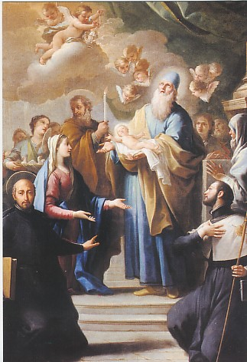
Mosso dallo Spirito, [Simeone]si recò al tempio e, mentre i genitori vi portavano il bambino Gesù per fare ciò che la Legge prescriveva a suo riguardo, anch'egli lo accolse tra le braccia e benedisse Dio, dicendo:
Giuseppe Mastroleo, Presentazione di Gesù al Tempio, San Domenico-Ruvo
“Ora puoi lasciare, o Signore, che il tuo servo
vada in pace, secondo la tua parola,
perché i miei occhi hanno visto la tua salvezza,
preparata da te davanti a tutti i popoli:
luce per rivelarti alle genti
e gloria del tuo popolo, Israele".
Il padre e la madre di Gesù si stupivano delle cose che si dicevano di lui. Simeone li benedisse e a Maria, sua madre, disse: "Ecco, egli è qui per la caduta e la risurrezione di molti in Israele e come segno di contraddizione - e anche a te una spada trafiggerà l'anima -, affinché siano svelati i pensieri di molti cuori". C'era anche una profetessa, Anna, figlia di Fanuele, della tribù di Aser. Era molto avanzata in età, aveva vissuto con il marito sette anni dopo il suo matrimonio, era poi rimasta vedova e ora aveva ottantaquattro anni. Non si allontanava mai dal tempio, servendo Dio notte e giorno con digiuni e preghiere. Sopraggiunta in quel momento, si mise anche lei a lodare Dio e parlava del bambino a quanti aspettavano la redenzione di Gerusalemme.

Breve riflessione del sacerdote
Lettore: Ascoltiamo la testimonianza di una coppia di Nonni
T
ra gli abbracci mancati di questo periodo di emergenza, di sicuro si annoverano quelli che avremmo voluto dare ai nostri cari nonni, di cui abbiamo sentito fortemente la mancanza nei momenti in cui non ci è stato permesso di vederli o in cui abbiamo temuto per la loro salute. Riscoprendo il valore della figura dei nonni nella società, abbiamo intervistato Pino e Anna, giovane coppia di nonni che non rinuncia mai a dedicare il proprio tempo ai nipoti.
Cosa significa essere nonno/a oggi?
Sicuramente, negli ultimi decenni, il nostro ruolo nella famiglia e nella società è cambiato profondamente. I ritmi quotidiani sono diventati più frenetici e i genitori sempre più spesso hanno necessità di affidare i figli ai nonni, figure particolarmente vicine ai nipoti che riescono a supplire i genitori a tuttotondo, dal punto di vista educativo e affettivo.
Quando eravamo noi bambini, i nostri nonni non avevano lo stesso ruolo all’interno dell’organizzazione domestica, poiché solitamente la mamma rimaneva a casa e i ritmi risultavano più pacati.
Nel rapporto con i nipoti, i nonni tendono ad essere più protettivi e premurosi, poiché ormai privi di altri pensieri, come invece possono essere i genitori o come lo eravamo noi stessi da giovani. Ora, crescendo i nipotini, ci sentiamo nuovamente genitori, ma dotati di uno sguardo diverso rispetto al passato.
Che tipo di contributo danno i nonni nel quotidiano?
La “giornata lavorativa” dei nonni inizia già al mattino presto, quando squilla la sveglia per accompagnare i nipotini a scuola, poi si va a riprenderli, talvolta si cucina loro il pranzo, e nel pomeriggio li si accompagna alle varie attività extra. Tuttavia, tutti i nonni, a prescindere dai ruoli pratici, si pongono l’obiettivo di fungere da modelli di comportamenti e valori per i loro nipotini.
In che cosa si distingue il ruolo educativo dei nonni rispetto a quello dei genitori nei confronti dei nipoti?
Talvolta i nonni, in base alle loro conoscenze, possono aiutare i nipoti nello studio. A ogni modo, spesso si dilettano con loro in quelle attività manuali, di grande apporto educativo, a cui i genitori, per mancanza di tempo, non possono dedicarsi con la stessa frequenza. Ciò che si impara dai nonni dà un valore aggiunto a ciò che si apprende, invece, dai genitori, i quali, nonostante i loro impegni lavorativi, non possono sottrarsi al loro personale ruolo educativo. Nonni e genitori sono figure complementari. Tuttavia, i nonni assolvono quella funzione speciale di angeli dei bimbi cui i nipoti possono sempre rivolgersi quando hanno bisogno di essere protetti e consolati.
Quale ruolo hanno i nonni nell’educare alla fede?
Da parte nostra, dal momento che siamo credenti, c’è un impegno a indirizzare i nostri nipoti alla fede. Di recente, per esempio, abbiamo proposto al nostro nipotino di otto anni di recitare il rosario insieme. Siamo rimasti sorpresi da come questa attività l’avesse coinvolto, attirando la sua attenzione fino alla fine con il rosario in mano. In un secondo momento, non abbiamo mancato di gratificarlo per l’impegno e la partecipazione che ha dimostrato. Ciò conferma che il ruolo educativo dei nonni si svolge anche a livello religioso e non può prescindere dall’età dei nipoti.
Qual è l’aspetto più bello ed emozionante del rapporto con i nipoti?
Solitamente si tende a pensare che siano solo i nipoti a beneficiare del rapporto con i nonni, invece la bellezza dell’essere nonni è quella di instaurare un rapporto bilaterale con i nipoti, i quali sono fonte quotidiana di gioia, affetto e gratificazione. Infatti, quando si è lontani fisicamente, la distanza viene sofferta da parte di entrambi. Fortunatamente, la tecnologia talvolta ci viene in aiuto accorciando le distanze, ma non eliminandole. Come i nipoti ricevono da noi affetto e cure, così noi ci sentiamo da loro apprezzati e anche “ringiovaniti”. Il loro sguardo e il loro sorriso ci trasmettono una tale tenerezza che ci fa commuovere. I nipotini si interessano spesso al nostro passato, ponendoci tante curiose domande e per noi è sempre un piacere rispondere loro.
Il ruolo dei nonni all’interno della famiglia e della società è fondamentale e insostituibile. Ci viene da pensare, metaforicamente, ai punti cardinali intermedi, che insieme ai punti cardinali principali, ovvero i genitori, sono ugualmente indispensabili a completare la rosa dei venti di ciascun bambino.
(Intervista a cura di Elisabetta Di Terlizzi e Teresa Montaruli, Luce e Vita)

G: poniamoci davanti al presepe e mettiamo tre candele che accenderemo una per ogni intenzione
S.: preghiamo tutti insieme per le generazioni che ci hanno trasmesso la loro esperienza
Tutti insieme: Signore, misericordioso, che hai donato ai nostri genitori e nonni la grazia di costruire una famiglia, dona a tutti costoro la capacità di trasmettere ancora a noi la grazia e la bellezza di questo dono perché attraverso la loro esperienza possiamo attingere alle risorse della tradizione
Un membro della famiglia accende la prima candela
S.: preghiamo insieme per le giovani generazioni
Tutti insieme: Signore Gesù, che nella tua giovinezza e hai ascoltato i saggi suggerimenti dei tuoi genitori e nella sinagoga ascoltavi ogni sabato gli insegnamenti dei Padri, insegna a non sottovalutare la ricchezza dell’insegnamento delle generazioni che ci hanno preceduto e a valorizzare quanto di buono e fruttuoso ciascuno ha prodotto per il bene e il progresso della società
Un membro della famiglia accende la seconda candela
S.: preghiamo insieme per coloro che seguiranno dopo di noi
Tutti insieme: Signore, che avvicendi i ritmi delle stagioni della vita e segui con amore il cammino dell’uomo, aiutaci a lasciare a chi verrà dopo di noi un modo per il quale possiamo essere benedetti. Guida il nostro cuore a fare del rapporto con i nostri anziani un bisogno e un confronto costante
Un membro della famiglia accende la terza candela
S: queste candele sono il segno della Trinità, la Famiglia per eccellenza. Davanti al nostro Dio che ha voluto manifestarsi come comunione di Padre, Figlio e Spirito Santo, facciamo un gesto di affetto verso i nostri cari: un dono o un abbraccio o un bacio o una richiesta di perdono.
Ora insieme preghiamo come Gesù ci ha insegnato: Padre Nostro
Affidiamo la nostra comunione familiare a Maria, Regina della Famiglia: Ave o Maria
Preghiamo. O Dio, che hai voluto la Chiesa comunione di famiglie, effondi il tuo Spirito di amore, perché possiamo manifestare a tutti il senso profondo della carità che nasce dalla condivisione delle diversità. Pe Cristo Nostro Signore. Amen
Benedizione del Sacerdote
Canto finale

